**Documentação API teste AGLETS**

**Descrição**

A presente API foi criada com o objetivo de demonstrar nível de conhecimento na criação e configuração de uma API utilizando como base em seu Backend o NodeJS.

A mesma foi criada em cima do modelo MVC, com a ausência da interação com o Frontend. E um banco de dados, representado no exemplo por um arquivo Json. Portanto todos os testes serão demonstrados através do Postman.

Por se tratar de um projeto mais básico o mesmo não possui validação de acesso e nenhuma checagem de campos no Header ou Session, além de não possuir condicionais para a formatação dos campos.

**Iniciar**

Após a abertura do projeto em sua IDE, neste exemplo usando o Visual Studio Code, rode o comando “**npm start**” em seu terminal para colocar em funcionamento a aplicação, como mostra a imagem.

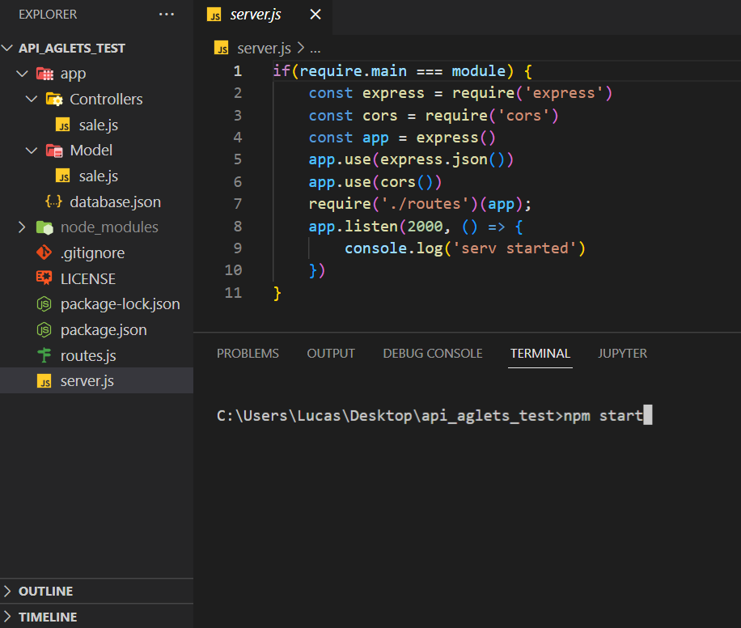

Após isso a mensagem “**API started**” deve ser mostrada para indicar o correto funcionamento da mesma.

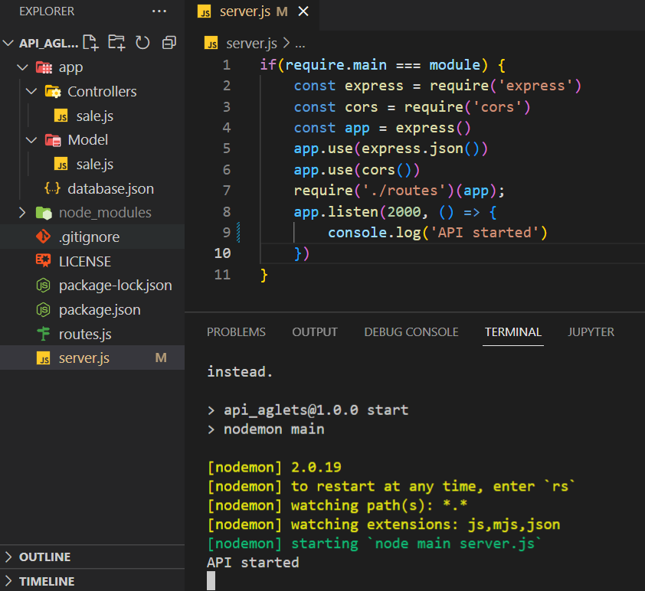

**Testes**

Após esta mensagem a aplicação estará disponível para acesso na rede local.

Para garantir a integridade da aplicação para futuros teste todas alterações na base de dados são realizadas somente no ambiente de funcionamento da aplicação, o arquivo inicial não é reescrito. Portanto ao reiniciar a aplicação a mesma voltará ao seu banco de dados original.

**GET**

Para realizar uma requisição de todos os dados de vendas presentes no banco de dados basta realizar uma solicitação de GET ao link “**http://localhost:2000/sale**”.

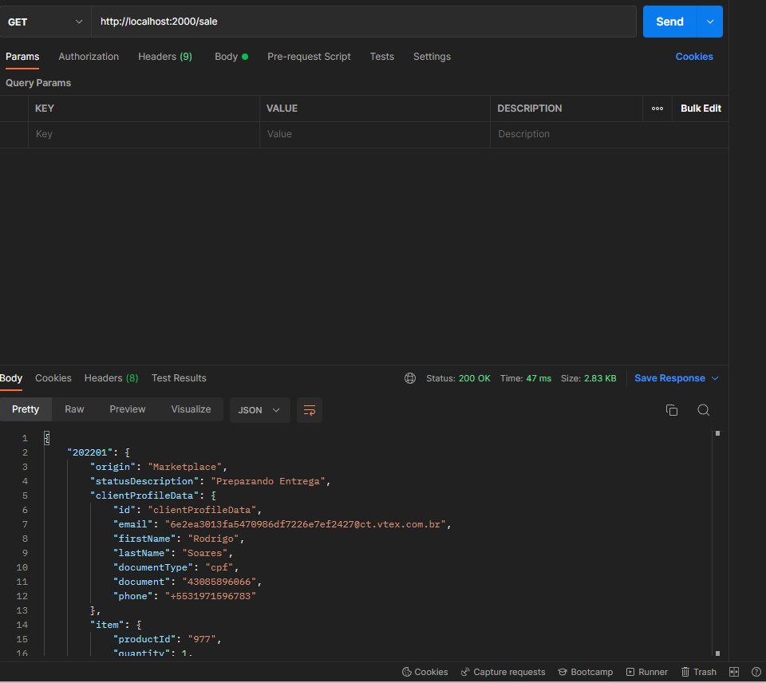

É possível realizar a consulta de um ID específico enviando o mesmo como parâmetro da requisição com a Key sendo “**id**” e o “**Value**” sendo o valor do mesmo.

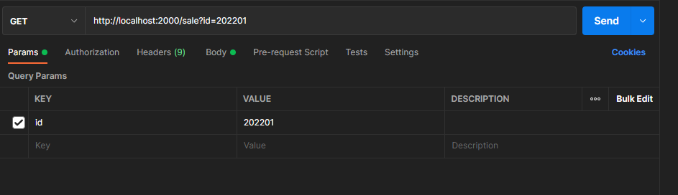

Ao enviar um ID não existente no banco a mensagem “**ID not found**” é retornada.

**POST**

Para realizar uma inserção no banco de dados deve-se realizar uma requisição com o método **POST** enviando no **raw** do body o Json a ser inserido conforme o modelo apresentado.

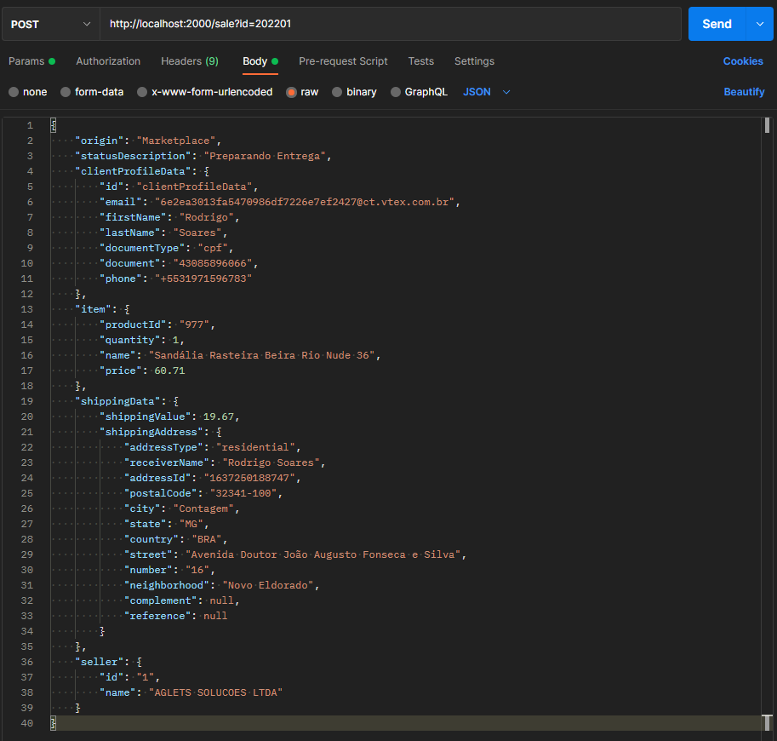

Note que não é necessário enviar o ID bem como o valor total ou as datas de criação e modificação. As mesmas devem ser geradas pela aplicação e inseridas de forma automática.

**MODELO**

{

"origin": "Marketplace",

"statusDescription": "Preparando Entrega",

"clientProfileData": {

"id": "clientProfileData",

"email": "6e2ea3013fa5470986df7226e7ef2427@ct.vtex.com.br",

"firstName": "Rodrigo",

"lastName": "Soares",

"documentType": "cpf",

"document": "43085896066",

"phone": "+5531971596783"

},

"item": {

"productId": "977",

"quantity": 1,

"name": "Sandália Rasteira Beira Rio Nude 36",

"price": 60.71

},

"shippingData": {

"shippingValue": 19.67,

"shippingAddress": {

"addressType": "residential",

"receiverName": "Rodrigo Soares",

"addressId": "1637250188747",

"postalCode": "32341-100",

"city": "Contagem",

"state": "MG",

"country": "BRA",

"street": "Avenida Doutor João Augusto Fonseca e Silva",

"number": "16",

"neighborhood": "Novo Eldorado",

"complement": null,

"reference": null

}

},

"seller": {

"id": "1",

"name": "AGLETS SOLUCOES LTDA"

}

}

**PATCH**

Para realizar a atualização de algum registro basta realizar a solicitação pelo método PATCH enviando no campo **raw** do body o Json como mostra o modelo.

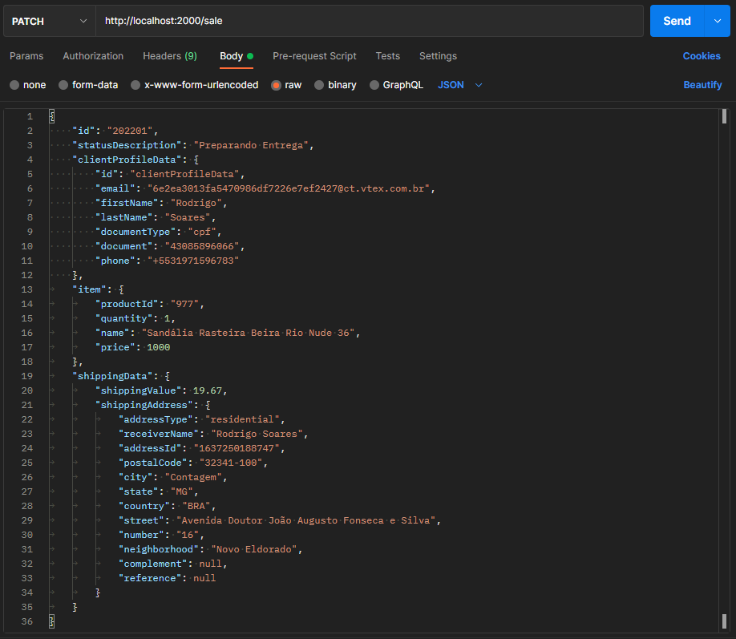

Note que é necessário como primeiro campo do Json o ID do registro a ser editado.

Qualquer chave primaria (clientProfileData, shippingData, etc) pode ser adicionada ou removida sem afetar o funcionamento da aplicação. Ao não ser enviada uma chave mantém o seu valor original.

**MODELO**

{

"id": "202201",

"statusDescription": "Preparando Entrega",

"clientProfileData": {

"id": "clientProfileData",

"email": "6e2ea3013fa5470986df7226e7ef2427@ct.vtex.com.br",

"firstName": "Rodrigo",

"lastName": "Soares",

"documentType": "cpf",

"document": "43085896066",

"phone": "+5531971596783"

},

"item": {

"productId": "977",

"quantity": 1,

"name": "Sandália Rasteira Beira Rio Nude 36",

"price": 1000

},

"shippingData": {

"shippingValue": 19.67,

"shippingAddress": {

"addressType": "residential",

"receiverName": "Rodrigo Soares",

"addressId": "1637250188747",

"postalCode": "32341-100",

"city": "Contagem",

"state": "MG",

"country": "BRA",

"street": "Avenida Doutor João Augusto Fonseca e Silva",

"number": "16",

"neighborhood": "Novo Eldorado",

"complement": null,

"reference": null

}

}

}

**DELETE**

Para deletar algum registro basta enviar o ID do mesmo como parâmetro da requisição com o método **DELETE.**

